15.01.2009

21

Об установлении Перечня муниципальных учреждений города Заречного, в которых осуществляется выплата в целях компенсации проживания или работы
в условиях особого режима закрытого административно-территориального
образования, и размера указанной выплаты на 2009 год

В целях реализации решения Собрания представителей города Заречного от 12.11.2007 № 445 «Об утверждении порядка расходования дотации, выделяемой на покрытие дополнительных расходов бюджета ЗАТО города Заречного Пензенской области, связанных с реализацией мер общей социальной компенсации проживания или работы граждан в условиях особого режима ЗАТО», в соответствии с пунктом 4 части 1 статьи 4.5 и частью 2 статьи 6.5 Устава закрытого административно-территориального образования города Заречного Пензенской области

ПОСТАНОВЛЯЮ:

1. Установить Перечень муниципальных учреждений города Заречного, в которых осуществляется выплата в целях компенсации проживания или работы в условиях особого режима закрытого административно-территориального образования, и размер указанной выплаты на 2009 год (приложение).
2. Финансовому управлению города Заречного Пензенской области (Михайлова З.П.) обеспечить финансирование муниципальных учреждений города Заречного в соответствии с пунктом 1 настоящего постановления.
3. Распространить действие настоящего постановления на правоотношения с 01.01.2009.
4. Настоящее постановление опубликовать в печатном средстве массовой информации «Ведомости Заречного».
5. Контроль за исполнением настоящего постановления возложить на Первого заместителя Главы Администрации города Заречного Гладкова В.В.

Приложение: на 1 л.

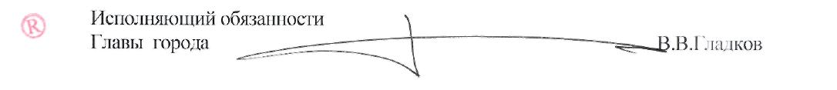

Приложение
к постановлению Главы
города Заречного
от 15.01.2009 № 21

Перечень муниципальных учреждений города Заречного,
в которых осуществляется выплата в целях компенсации проживания
или работы в условиях особого режима закрытого административно-территориального образования, и размер указанной выплаты на 2009 год

Муниципальные учреждения |  | Размер выплаты в целях компенсации проживания  или работы в условиях особого режима закрытого административно-территориального образования,  в процентах к тарифной ставке, оклада (должностного оклада), ставке заработной платы  в месяц
1. | Автономное учреждение «Россия»; | 20,0
2. | Муниципальные учреждения культуры; | 20,0
3. | Муниципальные учреждения образования; | 20,0
4. | Муниципальные учреждения физической культуры и спорта; | 20,0
5. | Муниципальное учреждение «Городская административно-техническая инспекция»; | 20,0
6. | Муниципальное учреждение здравоохранения «Городской санаторий-профилакторий»; | 20,0
7. | Муниципальное автономное учреждение «Издательский центр»; | 20,0
8. | Муниципальное учреждение «Правовое управление»; | 20,0
9. | Муниципальное учреждение «Управление гражданской защиты»; | 20,0
10. | Муниципальное учреждение «Управление капитального строительства»; | 20,0
11. | Муниципальное учреждение «Управление природными ресурсами». | 20,0
12. | Органы местного самоуправления* | 20,0

Примечание*: указанная выплата устанавливается работникам, должности (профессии) которых не являются должностями муниципальной службы города Заречного, и оплата труда которых осуществляется на основе ЕТС по оплате труда работников муниципальных учреждений, финансируемых из бюджета города Заречного.

____________________________________________________________________________

